CARTA DE PATROCINIO TORNEO DELIBERA 2018
En el marco de la décima versión del Torneo Delibera, organizado por la Biblioteca del Congreso Nacional, el Senador Manuel José Ossandón Irarrázabal, quien firma este documento, hace explícito su patrocinio y adhesión al grupo “Ethicus” y a su iniciativa juvenil de modificación al Decreto n° 924, el cual reglamenta las clases de religión en establecimientos educacionales, realizado por estudiantes de British College, región del Libertador Bernardo O´ Higgins, cuya modificación se basa en reemplazo de la asignatura de religión por la de ética.

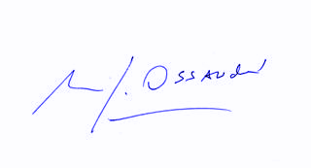
Manuel José Ossandón Irarrázabal
Senador

San Fernando, Mayo 2018

